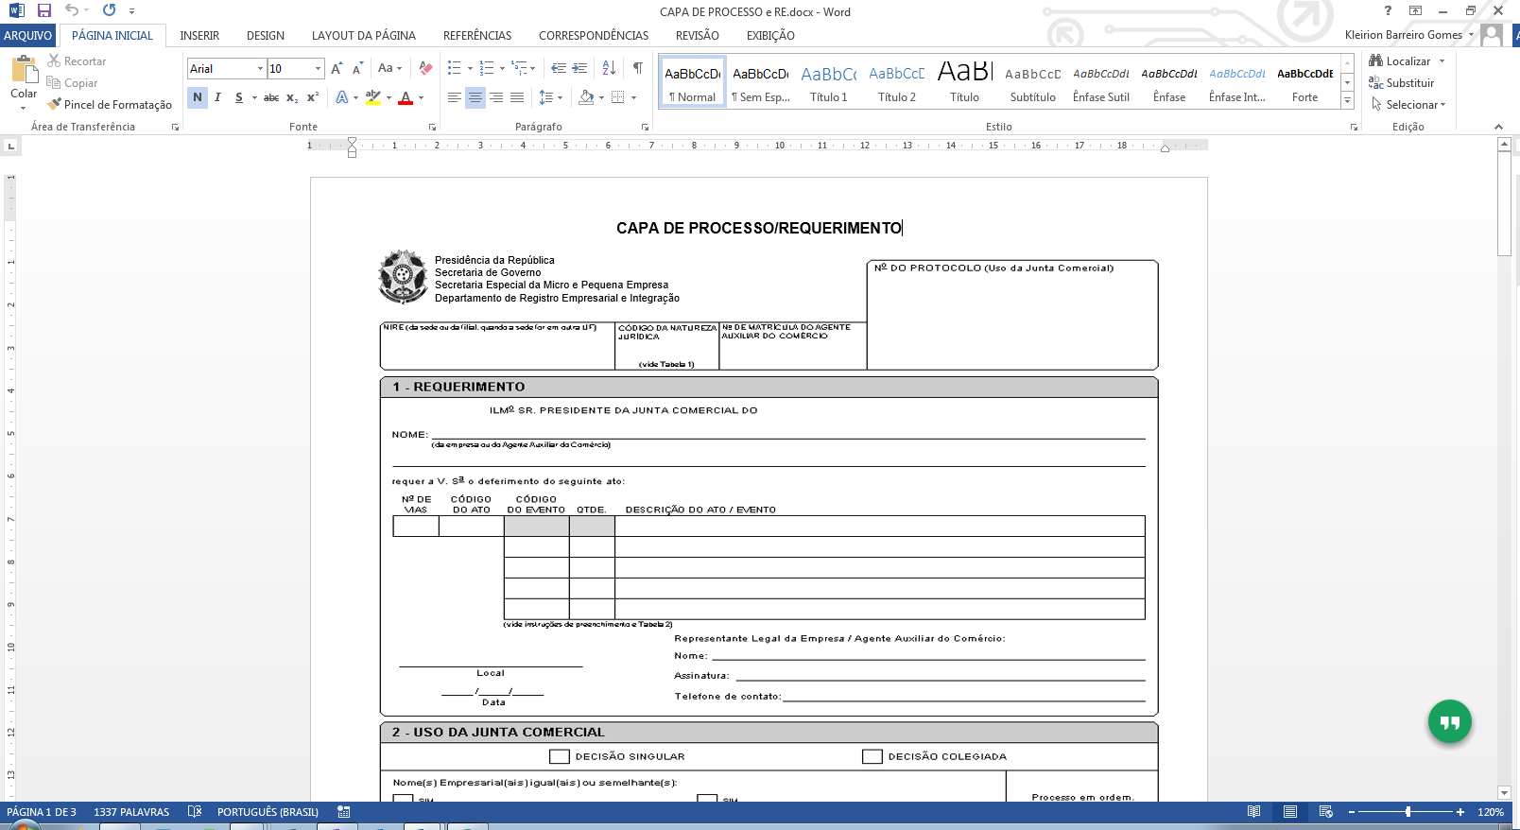

**REQUERIMENTO DE EMPRESÁRIO**INSTRUÇÕES DE PREENCHIMENTO NO VERSO

|  |  |  |  |  |  |  |  |  |  |  |  |  |  |
| --- | --- | --- | --- | --- | --- | --- | --- | --- | --- | --- | --- | --- | --- |
| NÚMERO DE IDENTIFICAÇÃO DO REGISTRO DE EMPRESA - NIRE DA SEDE | | | | | | | NIRE DA FILIAL (preencher somente se ato referente a filial) | | | | | | |
| NOME DO EMPRESÁRIO (completo sem abreviaturas) | | | | | | | | | | | | | |
| NACIONALIDADE | | | | | | | ESTADO CIVIL | | | | | | |
|  | | | | | | |  | | | | | | |
| SEXO  M F | REGIME DE BENS (se casado) | | | | | | | | | | | | |
| FILHO DE (pai) | | | | | | | (mãe) | | | | | | |
|  | | | | | | |  | | | | | | |
| NASCIDO EM (data de nascimento) | | | | IDENTIDADE número | | | Órgão emissor | | | | UF | CPF (número) | |
|  | | | |  | | |  | | | |  |  | |
| EMANCIPADO POR (forma de emancipação – somente no caso de menor) | | | | | | | | | | | | | |
| DOMICILIADO NA (LOGRADOURO – rua, av, etc.) | | | | | | | | | | | | | NÚMERO |
| COMPLEMENTO | | | | | BAIRRO / DISTRITO | | | | | | CEP | | CÓDIGO DO MUNICÍPIO **(Uso da Junta Comercial)** |
| MUNICÍPIO | | | | | | | | | | | | | UF |
|  | | | | | | | | | | | | |  |
| declara, sob as penas da lei, não estar impedido de exercer atividade empresária, que não possui outro registro de empresário e requer à Junta Comercial do**:** | | | | | | | | | | | | | |
| CÓDIGO DO ATO | DESCRIÇÃO DO ATO | | | | | | CÓDIGO DO EVENTO | | | DESCRIÇÃO DO EVENTO | | | |
| CÓDIGO DO EVENTO | DESCRIÇÃO DO EVENTO | | | | | | CÓDIGO DO EVENTO | | | DESCRIÇÃO DO EVENTO | | | |
| NOME EMPRESARIAL    NOME FANTASIA | | | | | | | | | | | | | |
| LOGRADOURO (rua, av, etc.) | | | | | | | | | | | | | NÚMERO |
| COMPLEMENTO | | | | | BAIRRO / DISTRITO | | | | | | CEP | | CÓDIGO DO MUNICÍPIO (Uso da Junta Comercial) |
| MUNICÍPIO | | | | | | | | UF | PAÍS | | CORREIO ELETRÔNICO (E-MAIL) | | |
|  | | | | | | | |  |  | |  | | |
| VALOR DO CAPITAL - R$ | | | | | VALOR DO CAPITAL (por extenso) | | | | | | | | |
| CÓDIGO DE ATIVIDADE ECONÔMICA  (CNAE)  Atividade principal | | DESCRIÇÃO DO OBJETO | | | | | | | | | | | |
|  | |  | | | | | | | | | | | |
| Atividades secundárias | |  | | | | | | | | | | | |
| DATA DE INÍCIO DAS ATIVIDADES | | | NÚMERO DE INSCRIÇÃO NO CNPJ | | | | TRANSFERÊNCIA DE SEDE OU DE FILIAL DE OUTRA UF NIRE anterior | | | | | UF | Uso da Junta Comercial  dependente de  autorização  1 - SIM  3 - NÃO  governamentaL |
|  | | |  | | | |  | | | | |  |  |
| ASSINATURA DA FIRMA PELO EMPRESÁRIO (ou pelo representante/assistente/gerente) | | | | | | | | | | | | | |
| DATA DA ASSINATURA | | | ASSINATURA DO EMPRESÁRIO | | | | | | | | | | |
|  | | |  | | | | | | | | | | |
| **PARA USO EXCLUSIVO DA JUNTA COMERCIAL** | | | | | | | | | | | | | |
| DEFERIDO.  PUBLIQUE-SE E ARQUIVE-SE.  _________________________  ______/______/______ | | | | | | AUTENTICAÇÃO | | | | | | | |

INSTRUÇÕES DE PREENCHIMENTO DO REQUERIMENTO DE EMPRESÁRIO

|  |
| --- |
| **LEIA COM ATENÇÃO ESTAS INSTRUÇÕES, ANTES DE INICIAR O PREENCHIMENTO.** |

1. Preencher o formulário em quatro vias legíveis, à máquina ou à mão, com letra de forma, sem rasura.
2. Não preencher os campos destinados a uso da Junta Comercial.
3. **ESTADO CIVIL** – Declarar se é solteiro, casado, viúvo, separado judicialmente ou divorciado.
4. **REGIME DE BENS DO EMPRESÁRIO** – Se o empresário for casado, declarar o regime de bens (comunhão parcial, comunhão universal, participação final nos aquestos, separação de bens). A alteração do regime de bens depende de autorização judicial em pedido motivado de ambos os cônjuges, a qual deverá instruir o processo.
5. **IDENTIDADE** – Indicar o número, a sigla do órgão expedidor e a sigla da respectiva unidade da federação mencionados no documento de identidade. São aceitos como documento de identidade: cédula de identidade, certificado de reservista, carteira de identidade profissional, Carteira de Trabalho e Previdência Social ou carteira nacional de habilitação (modelo com base na Lei nº 9.503, de 23/9/97). Se o titular for estrangeiro, é exigida carteira de identidade de estrangeiro, com visto permanente.
6. **EMANCIPADO POR** - Caso o titular seja menor de 18 e maior de 16 anos, emancipado, deverá indicar a forma de emancipação e arquivá-la em separado, a qual deverá ser anteriormente averbada no Registro Civil. São hipóteses de emancipação: casamento; ato judicial; concessão dos pais; colação de grau em curso de ensino superior; exercício de emprego público efetivo; estabelecimento civil ou comercial, ou pela existência de relação de emprego, desde que em função deles, o menor com 16 anos completos tenha economia própria.
7. **DECLARAÇÃO** (de desimpedimento para exercer atividade empresária e de que não possui outra inscrição de empresário) e **REQUERIMENTO** - Complementar o nome da Junta Comercial.
8. **CÓDIGO DO ATO E DESCRIÇÃO DO ATO** - Preencher com o código e com a descrição do ato que está sendo praticado, conforme tabela abaixo.
9. **CÓDIGO DO EVENTO E DESCRIÇÃO DO EVENTO** - Preencher com o código e com a descrição do evento que está contido no ATO, conforme tabela abaixo.

|  |  |
| --- | --- |
| **CÓDIGO DO**  **ATO / EVENTO** | **DESCRIÇÃO DO ATO**  **DESCRIÇÃO DO EVENTO** |
| 080 | INSCRIÇÃO |
| 002 | ALTERAÇÃO |
| 020 | Alteração de Nome Empresarial |
| 021 | Alteração de Dados (exceto nome empresarial) |
| 022 | Alteração de Dados e de Nome Empresarial |
| 023 | Abertura de Filial na UF da Sede |
| 024 | Alteração de Filial na UF da Sede |
| 025 | Extinção de Filial na UF da Sede |
| 026 | Abertura de Filial em outra UF |
| 027 | Alteração de Filial em outra UF |
| 028 | Extinção de Filial em outra UF |
| 029 | Abertura de Filial com Sede em outra UF |
| 030 | Alteração de Filial com Sede em outra UF |
| 031 | Extinção de Filial com Sede em outra UF |
| 032 | Abertura de Filial em outro País |
| 033 | Alteração de Filial em outro País |
| 034 | Extinção de Filial em outro País |
| 036 | Transferência de Filial para outra UF |
| 037 | INSCRIÇÃO DE Transferência de Filial de outra UF |
| 038 | Transferência de Sede para outra UF |
| 039 | INSCRIÇÃO DE TRANSFERÊNCIA de Sede de outra UF |
| 048 | RERRATIFICAÇÃO |
| 052 | REATIVAÇÃO |
| 961 | AUTORIZAÇÃO DE TRANSFERÊNCIA DE TITULARIDADE POR SUCESSÃO |
| 003 | EXTINÇÃO |
| 150 | PROTEÇÃO DE NOME EMPRESARIAL |
| 151 | ALTERAÇÃO DE PROTEÇÃO DE NOME EMPRESARIAL |
| 152 | CANCELAMENTO DA PROTEÇÃO DE NOME EMPRESARIAL |

EXEMPLO:

|  |  |  |  |
| --- | --- | --- | --- |
| CÓDIGO DO ATO | DESCRIÇÃO DO ATO | CÓDIGO DO EVENTO | DESCRIÇÃO DO EVENTO |
| **002** | **ALTERAÇÃO** | **020** | **ALTERAÇÃO DE NOME EMPRESARIAL** |

1. **NOME EMPRESARIAL** – Indicar o nome completo ou abreviado do empresário, aditando, se quiser, designação mais precisa de sua pessoa (apelido ou nome como é mais conhecido) ou gênero de negócio, que deve constar do objeto. Não pode ser abreviado o último sobrenome, nem ser excluído qualquer dos componentes do nome. Não constituem sobrenome e não podem ser abreviados: FILHO, JÚNIOR, NETO, SOBRINHO etc., que indicam uma ordem ou relação de parentesco.
2. **CÓDIGO DE ATIVIDADE ECONÔMICA** - Preencher com o código correspondente a cada atividade descrita no OBJETO, conforme a tabela de Classificação Nacional de Atividades Econômicas – CNAE. Ordenar os códigos das atividades indicando a principal e as secundárias. A atividade principal corresponde àquela que proporciona maior receita esperada (quando da inscrição) ou realizada (quando da alteração).
3. **DESCRIÇÃO DO OBJETO** - Descrever o objeto (atividades a serem exercidas), de forma precisa e detalhada, indicando o gênero e a espécie do negócio. Não podem ser inseridos termos estrangeiros na descrição das atividades, exceto quando não houver termo correspondente em português. O objeto não poderá ser ilícito, contrário aos bons costumes ou à ordem pública. No caso de filial, vide orientação no Manual de Atos de Registro de Empresário.
4. **DATA DE INÍCIO DAS ATIVIDADES** - Preencher com a data prevista para o início das atividades a qual não poderá ser anterior à data da assinatura do Requerimento de Empresário. Se o Requerimento de Empresário for protocolado na Junta Comercial após 30 dias da data da sua assinatura pelo empresário, a data da Inscrição será considerada a data do deferimento do Requerimento pela Junta Comercial e, nesse caso, a data de início de atividades não poderá ser anterior a essa. No caso dos eventos 029, 037 e 039, vide orientação no Manual de Atos de Registro de Empresário.
5. **ASSINATURA DA FIRMA PELO EMPRESÁRIO** – Deverá ser aposta a assinatura da firma de acordo com o nome da empresa indicado no campo nome empresarial, podendo ser substituído pela assinatura autenticada com certificação digital ou meio equivalente que comprove a sua autenticidade, ressalvado o disposto no inciso I do § 1º do art. 4º da Lei Complementar nº 123, de 14 de dezembro de 2006.
6. **DATA DA ASSINATURA** – Indicar dia, mês e ano em que o Requerimento foi assinado.
7. **ASSINATURA DO EMPRESÁRIO** – A assinatura deve ser a que o empresário, ou no caso de incapaz autorizado judicialmente a continuar a empresa, e seu assistente ou representante ou gerente usa normalmente para o nome civil.